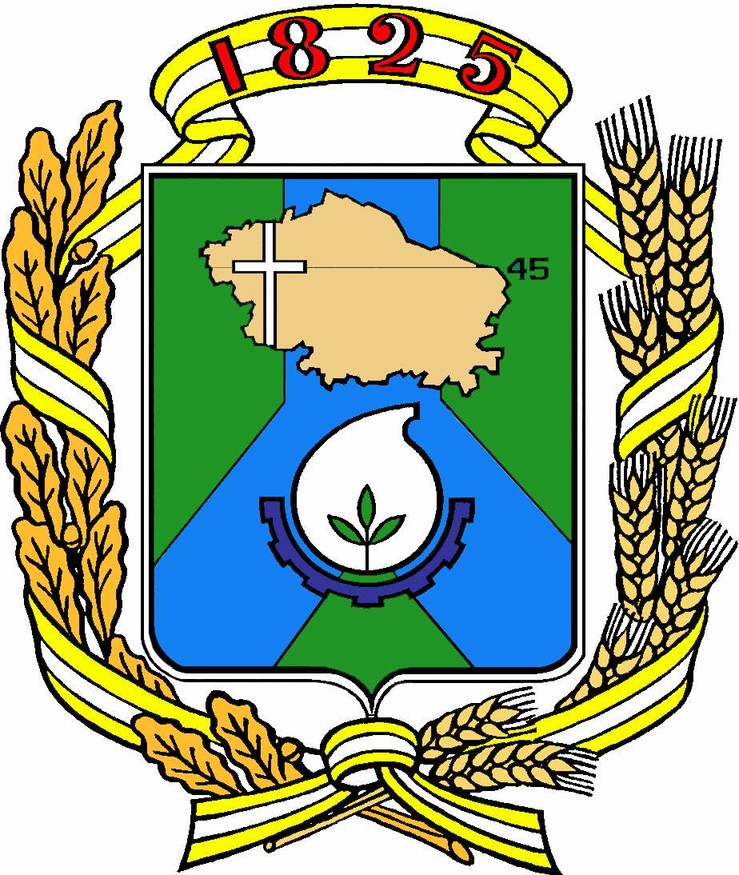

Д у м а г о р о д а Н ев и н н о м ы с с к а
С т а в р о п о л ь с к о г о к р а я

Р Е Ш Е Н И Е

29 мая 2024 г. № 344 - 44
Невинномысск

О внесении изменения в схему одномандатных округов для проведения выборов депутатов Думы города Невинномысска, утвержденную решением Думы города Невинномысска от 15.01.2021 № 620-77

В соответствии со статьей 18 Федерального закона от 12.06.2002 № 67-ФЗ «Об основных гарантиях избирательных прав граждан Российской Федерации» Дума города Невинномысска
РЕШИЛА:

1. Внести в схему одномандатных округов для проведения выборов депутатов Думы города Невинномысска, утвержденную решением Думы города Невинномысска от 15.01.2021 № 620-77, изменение, дополнив графу «Границы избирательного округа» строки 17 словами «, микрорайон Гвардейский».
2. Контроль за исполнением настоящего решения возложить на комитет Думы города Невинномысска по законности и местному самоуправлению (Шевченко).

Председатель Думы  города Невинномысска |  | Глава  города Невинномысска
А.А. Медяник |  | М.А. Миненков

